- OBJETIVO
Establecer las políticas o condiciones, actividades, responsabilidades y controles para lograr elaboración, ejecución, seguimiento y cierre de las acciones preventivas y correctivas, que permitan eliminar las causas de no conformidades reales y potenciales que puedan afectar la eficiencia, eficacia y efectividad del sistema de gestión de calidad de MUMI AMAZONIA
- ALCANCE
Aplica a todos los procesos del Sistema Integrado de Gestión de la Calidad y cubre desde la detección de una no conformidad real o potencial hasta la aplicación de las acciones necesarias para evitar su ocurrencia o que ocurra.
- RESPONSABILIDADES

  - GERENTE

- Hacer un seguimiento de las acciones correctivas y preventivas.
- Analizar los problemas y plantear soluciones.

  - DIRECTOR DE PLANTA
- Revisar las no conformidades, y determinar/decidir sobre el inicio de acciones correctivas o preventivas.
- Realizar el seguimiento de las acciones con los responsables de llevarlas a cabo.
- Informar a Gerencia o al Comité de Calidad de los resultados de las acciones y su evolución.

  - INGENIERO DE ALIMENTOS
- Dirigir a las acciones y solicitar los recursos necesarios para llevarla a cabo.
- Establecer planes para la ejecución de las acciones y realizar informes sobre las mismas.
- Iniciar el proceso de acción correctiva a una no conformidad.

- DEFINICIONES

  - ACCIÓN CORRECTIVA: Conjunto de acciones tomadas para eliminar la(s) causa(s) de una no conformidad detectada u otra situación indeseable.

  - ACCIÓN PREVENTIVA: Conjunto de acciones tomadas para eliminar la(s) causa(s) de una no conformidad potencial u otra situación potencialmente indeseable.

  - ALTA DIRECCIÓN: Persona o grupo de personas que dirigen y controlan al más alto nivel una entidad.

  - CORRECCIÓN: Acción tomada para eliminar una no conformidad detectada.

  - MEJORA CONTINUA: Acción permanente realizada con el fin de aumentar la capacidad para cumplir los requisitos y optimizar el desempeño.

  - NO CONFORMIDAD: Incumplimiento de un requisito.

  - RIESGO: Toda posibilidad de ocurrencia de aquella situación que pueda entorpecer el desarrollo normal de las funciones de la entidad y le impidan el logro de sus objetivos.

- CONTENIDO
La planificación de las acciones correctivas y preventivas y de mejora incluye la evaluación de la importancia de los problemas, y se hace en términos del impacto potencial en aspectos tales como costos de operación, costos de no conformidad (Incumplimiento de un requisito), desempeño del servicio, seguridad de funcionamiento y satisfacción del cliente y de otras partes interesadas. En este proceso se enfatiza la eficacia y eficiencia de los procesos cuando se toman las acciones, y estas deben estar enfocadas a eliminar las causas de las no conformidades para evitar que vuelvan a suceder.
  - IDENTIFICACION DE NO CONFORMIDADES
Las no conformidades recibidas por MUMI AMAZONIA, estarán identificadas de la siguiente forma: NC + FECHA DE RECEPCION DE LA NO COFORMIDAD + CONSECUTIVO
  - ACCIONES CORRECTIVAS

    - INICIO DE LA ACCIÓN CORRECTIVA
El ingeniero de alimentos es el responsable de todas las acciones correctivas iniciadas por el personal de la empresa. Así mismo, el Director de planta (al igual que Gerencia) tiene la autoridad para decidir sobre el actuar de las acciones correctivas, especialmente en los casos de repetición continuada de los problemas.
El proceso seguido en MUMI AMAZONIA, para la adopción de acciones correctivas se inicia como sigue:
Registro que contiene la descripción de las acciones de contención o correcciones aplicadas sobre la N.C.
REGISTRO NC

Se asigna un código al registro de N.C., se revisan las acciones realizadas, y se firma el registro conforme ha sido revisado
REVISION DE LA N.C.

¿SE INICIA A.C.?
SE ARCHIVA LA N.C. EN EL FORMATO ESTIPULADO PARA ESTO.
No

Sí

INICIO DE LAS ACCIONES CORRECTIVAS

Las acciones correctivas que deriven de este proceso, son supervisadas por el ingeniero de planta el cual a su vez reportara al director de la planta como al gerente, para la aprobación o rechazo de las mismas.
    - DESARROLLO DE LAS ACCIONES CORRECTIVAS
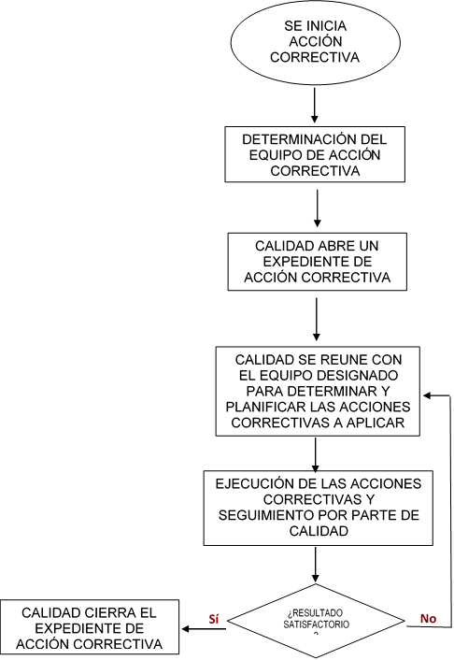

  - EN QUÉ CASOS SE PUEDE EMPRENDER UNA ACCION CORRECTIVA:

    - Una no conformidad detectada y confirmada en auditoria.
    - Quejas, reclamos y sugerencias sistemáticas o recurrentes por parte de los usuarios o servidores de la Universidad.
    - Indicadores de gestión y de proceso con resultados insatisfactorios.
    - Resultados de evaluación insatisfactoria por parte de los usuarios.
    - Fallas en la prestación del servicio recurrente o sistemática.
    - Hallazgos insatisfactorios reportados en informes de evaluación independiente internos y externos.
    - Resultados insatisfactorios en la revisión por la dirección.

  - EN QUÉ CASOS SE PUEDE EMPRENDER UNA ACCION PREVENTIVA:
    - Identificación de debilidades reportadas en informes de evaluación independiente internos y externos.
    - Identificación de debilidades reportadas en la revisión por la dirección.
    - Observaciones identificadas en una auditoría.
    - Desviación parcial en detrimento del cumplimiento de las metas establecidas sin que haya incumplimiento de las mismas.
    - Planes de tratamiento de riesgos.

  - EN QUÉ CASOS SE PUEDE EMPRENDER UNA OPORTUNIDAD DE MEJORA:

    - Cuando se identifica a partir de las diferentes fuentes de análisis de datos, resultados de auditorías, resultados de seguimiento y medición, revisión por la dirección, entre otras, que es posible incrementar la capacidad de cumplimiento de un proceso.

- NORMATIVIDAD APLICABLE

  - DECRETO 3075 DE 1999
  - RESOLUCIÓN 2674 DE 2012

- ACTIVIDADES DE MEJORA

Realizar seguimiento a las no conformidades para verificar su respectivo cierre y notificación a los implicados.

- DOCUMENTOS ASOCIADOS

  - REGISTRO CONTROL ACPM (CPM-RG-01)
  - REGISTRO SEGUIMIENTO ACPM (CPM-RG-02)
  - INFORME ACPM (CPM-RG-03)

- ANEXOS

  - RECLAMACIÓNES EXTERNAR E INTERNAR
  - INFORME DE AUDITORIAS INTERNAR Y EXTERNAS
  - INFORME DE SATISFACINO DE CLIENTES

- CONTROL DE CAMBIOS

CONTROL DE CAMBIOS
Fecha | Versión | Autor | Descripción

